Федеральное государственное бюджетное образовательное учреждение высшего образования
 | «Московский государственный технический университет  имени Н.Э. Баумана  (национальный исследовательский университет)»  (МГТУ им. Н.Э. Баумана)

ФАКУЛЬТЕТ ИНФОРМАТИКА И СИСТЕМЫ УПРАВЛЕНИЯ
КАФЕДРА Компьютерные Системы и сети (ИУ6)

Отчет
по зачетной работе
Дисциплина: Интернет-программирование

Студент гр. ИУ6-32 __________________ Петров О.А.
(Подпись, дата) (И.О. Фамилия)

Преподаватель __________________
(Подпись, дата) (И.О. Фамилия)

Москва, 2018
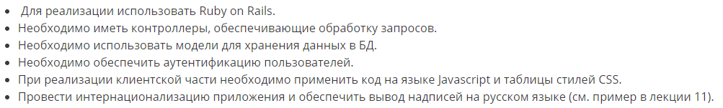
Данное приложения представляет собой форум с возможностью публикации и просмотра статей для авторизированных пользователей, а также их комментирования.

- Файл стилей (файл ‘application.css.scss’)
@import "bootstrap";
/*
*= require_tree .
*= require_self
*/

.container {
margin: 0 auto;
margin-bottom: 4pt;
text-overflow: ellipsis;
font-size: 1.4rem;
color: #FFFFFF;
}

.container, form, .post_block, .post_wraper, .comment-block{
padding: 8pt;
border-radius: 8pt;
}

input, textarea{

border-radius: 5px;
border: 0px;

}

form {
background-color: #1F1F1F;
text-align: center;
}

.post_block{
margin-top: 8pt;
margin-bottom: 8pt;
background-color: #2C2C2C;
}

.post_wraper{
background-color: #2f2f2f;
}

.comment-block{
background-color: #333333;
margin-top: 8pt;
margin-bottom: 8pt;
margin-left: 8pt;
margin-right: 8pt;
}

.nav-link, .nav-item {
color: white;
}

- Контроллер постов(файл ‘posts_controller.rb’)
class PostsController < ApplicationController
before_action :authorize

def new
@post = Post.new
end

def create
@post = Post.new(post_params)

if @post.save
redirect_to '/'
else
render 'edit'
end
end

def remove
@post = Post.find(params[:id])
@post.destroy

redirect_to posts_path
end

def show
@post = Post.find(params[:id])
rescue
redirect_to '/'
end

def index
@post = Post.all
end

def last
@post = Post.last(10).reverse
end

private

def post_params
params.require(:post).merge!(author: current_user.id).permit(:title, :content, :author, :tags)
end
end

- Контроллер комментариев(файл ‘comments_controller.rb’)
class CommentsController < ApplicationController
before_action :authorize

def new
@comment = Comment.new
end

def create
@comment = Comment.create(comment_params)
redirect_to '/posts/show?id=' + @comment[:post].to_s
end

def remove
@comment = Comment.find(params[:id])
@comment.destroy
redirect_to posts_path
end

def show
@comment = Comment.where(post: @post.id)
end

def index
@comment = Comment.all
end

def last
@comment = Comment.last(10).reverse
end

private

def comment_params
params.require(:comment).merge!(author: current_user.id, rating: 0).permit(:post, :text, :author, :rating)
end
end

- Контроллер юзеров(файл ‘users_controller.rb’)
class UsersController < ApplicationController
# Не дать залогиненому пользователю перейти на страницу регистрации
before_action :deny_access_to_authorized, only: %i[new create]
before_action :authorize, only: %i[profile]

def new; end

def profile; end

def create
user = User.new(user_params)
if user.save
session[:user_id] = user.id
redirect_to '/'
else
flash[:alert] = 'invalid data'
redirect_to '/signup'
end
end

private

def user_params
params.require(:user).permit(:name, :email, :password, :password_confirmation)
end
end

- Контроллер сессий(файл ‘sessions_controller.rb’)
class SessionsController < ApplicationController

before_action :deny_access_to_authorized, only: %i[new create]

def create
user = User.find_by_email(params[:email])
if user && user.authenticate(params[:password])
session[:user_id] = user.id
redirect_to '/'
else
flash[:alert] = 'invalid data'

flash[:email] = params[:email]
redirect_to '/login'
end
end

def destroy
session[:user_id] = nil
redirect_to '/login'
end
end

- Контроллер (файл ‘application_controller.rb’)
class ApplicationController < ActionController::Base
protect_from_forgery with: :exception

before_action :set_locale

def set_locale
session[:locale] = params[:locale] if params[:locale]
I18n.locale = session[:locale] || I18n.default_locale
end

def current_user
@current_user ||= User.find(session[:user_id]) if session[:user_id]
rescue
# На случай утери id пользователя из базы данных
redirect_to '/logout'
end

helper_method :current_user

# Если пользователь не зайден
def authorize
redirect_to '/login' unless current_user
end

# Если пользователь залогинен, то нужно не дать перейти на некоторые страницы
def deny_access_to_authorized
redirect_to '/' if current_user
end
# нельзя объединять предыдущие 2 метода
end

- Начальная страница(файл ‘posts\last.html’)
- @post.each do |post1|
%div{class: "post_block"}
%div{class: "post_head"}
%div{class: "post_title"}
%a{href: "/posts/show?id="+post1.id.to_s, class: 'h3'}= post1.title
%div{class: "post_stat"}
%strong= t('author')+':' %p
- begin
= User.where(id: post1.author).first.name
- rescue
= 'Author not found'

%div{class: "post_wraper"}
- cache post1 do
- post1.content.split("\n").each do |paragraph|
- break if paragraph =~ /^-{3,}+\r?+$/
%p= paragraph
- Страница с постом (файл ‘posts\show.html’)
%div{class: "post_block"}
%div{class: "post_head"}
%div{class: "post_title"}
-# %strong= t('title')+':'
%a{href: "/posts/show?id="+@post.id.to_s, class: 'h3'}= @post.title
%div{class: "post_stat"}
%strong= t('author')+':' %p
- begin
= User.where(id: @post.author).first.name
- rescue
= 'Author not found'

%div{class: "post_wraper"}
- cache @post do
- @post.content.split("\n").each do |paragraph|
- next if paragraph =~ /^-{3,}+\r?+$/
%p= paragraph

= form_for :comment, url: '/comments' do |f|
%p= t(:'add new comment')
= f.hidden_field :post,
value: @post.id
= f.text_area :text,
placeholder: t('write here'),
rows: "4",
style: 'width: 100%'
= f.submit t('create'),
class: 'btn btn-info'

- Comment.where(post: @post.id).each do |comm|
-begin
- cache comm do
-# comm.created_at
%div{class: "row comment-block"}
%div{name: "comment_stat", class: 'col-sm-auto'}
%p= '@'+User.where(id: comm.author).first.name+':'
%div{name: "comment_wraper", class: 'col-sm-auto'}
%div= comm.text
- rescue
= 'comment error'

- Страница создания поста (файл ‘posts\new.html’)
= form_for :post, url: '/posts' do |f|
%h1= t(:'add new post')

.form-group
= f.label t('title')+':', for: "title"
= f.text_field :title, placeholder: t('title')

.form-group
= f.label t('content')+':', for: "main_body"
= f.text_area :content, class: "form-control", rows: "5", id: "main_body"

.form-group
= f.label t('tags')+':', for: "tags"
= f.text_field :tags, placeholder: t('tags')

= f.submit t('create'), class: 'btn btn-info'

- Страница авторизации (файл ‘sessions\new.html’)
= form_tag '/login' do
%h1= t(:'login')

.form-group
- if flash[:alert]
.alert.alert-danger{:role => "alert"}= t(flash[:alert])

.form-group
= text_field_tag :email,
flash[:email],
placeholder: 'Email',
pattern: "[a-z0-9._%+-]+@[a-z0-9.-]+\.[a-z]{2,4}$",
required: "required"

.form-group
= password_field_tag :password,
nil,
placeholder: t('password'),
required: "required"

= submit_tag t(:'log in'),
class: 'btn btn-info'

- Страница регистрации(файл ‘users\new.html’)
= form_for :user, url: '/signup' do |f|
%h1= t('signup')

- if flash[:alert]
.alert.alert-danger{:role => "alert"}= t(flash[:alert])

.form-group
= f.text_field :name,
placeholder: t('name'),
pattern: "[a-z0-9_]+$",
required: "required"

.form-group
= f.text_field :email,
placeholder: 'Email',
pattern: "[a-z0-9._%+-]+@[a-z0-9.-]+\.[a-z]{2,4}$",
required: "required"

.form-group
= f.password_field :password,
placeholder: t('password'),
required: "required"

.form-group
= f.password_field :password_confirmation,
placeholder: t('password confirmation'),
required: "required",
'data-message': t('password_dont_match'),
oninput: "check(this)"

= f.submit t('sign up'),
class: 'btn btn-info'

- Страница редактирования пользователя (файл ‘users\profile.html’)
%h1= t('profile')
.form-group
%label= t('name')+':'
%label
- begin
= '@'+current_user.name.downcase
- rescue
= '@'+'user_name_error'

.form-group
%label Email:
%label
- begin
= current_user.email.downcase
- rescue
= 'user_email_error'

.form-group
%label= t("user's posts")+':'
- Post.where(author: current_user.id).each do |post|
%a{href: "/posts/show?id="+post.id.to_s, class: 'h3'}= post.title

- Модель комментария (файл ‘comment.rb’)
class Comment < ApplicationRecord
# Ссылка на пост комментария должена:
validates :post,
presence: true # существовать

# Автор комментария должен:
validates :author,
presence: true # существовать

# Текст комментария должен:
validates :text,
presence: true # существовать
end

- Модель поста (файл ‘post.rb’)
class Post < ApplicationRecord

validates :title,
presence: true # существовать

validates :content,
presence: true # существовать

validates :author,
presence: true # существовать
end

- Модель юзера (файл ‘user.rb’)
class User < ApplicationRecord
# Шифрование пароля
has_secure_password

validates :name,
presence: true,
uniqueness: true,
format: { with: /\A[a-z]+\z/ }

validates :email,
presence: true,
uniqueness: true,
email_format: { message: 'is not looking good' }

validates :password_digest,
presence: true,
confirmation: true
end

- Routes (файл ‘routes.rb’)
Rails.application.routes.draw do
# Вход
get '/login' => 'sessions#new'
post '/login' => 'sessions#create'
# Выход
get '/logout' => 'sessions#destroy'
# Регистрация
get '/signup' => 'users#new'
post '/signup' => 'users#create'
# Профиль
get '/profile' => 'users#profile'
get 'users/profile'

# Показ последних постов
get '/new' => 'posts#last'
get '/posts/show'
# Создание поста
get '/posts/new'
post '/posts' => 'posts#create'
post '/comments' => 'comments#create'
# Удаление поста
get 'posts/remove'

root 'posts#last'
end

- Файл локализации en(файл ‘en.yml’)
en:
'add new post': 'Add new post'
'login': 'Login'
'password': 'Password'
'password confirmation': 'Password confirmation'
'log in': 'Log in'
'signup': 'Signup'
'sign up': 'Sign up'
'name': 'Username'
'search': 'Search'
'logout': 'Logout'
'log out': 'Log out'
'anonymous': 'Anonymous'
'title': 'Title'
'tags': 'Tags'
'content': 'Content'
'create': 'Create'
'author': 'Author'
'create post': 'Create new post'
'new posts': 'New posts'
'add new comment': 'Add new comment'
'write here': 'Write here'
'invalid data': 'Invalid data'
'language': 'Language'
'profile': 'Profile'
"user's posts": "User's posts"
'password_dont_match': "Password don't match"

- Файл локализации ru(файл ‘ru.yml’)
ru:
'add new post': 'Добавить новый пост'
'login': 'Вход'
'password': 'Пароль'
'password confirmation': 'Подтверждение пароля'
'log in': 'Войти'
'signup': 'Регистрация'
'sign up': 'Зарегистрироваться'
'name': 'Никнейм'
'search': 'Поиск'
'logout': 'Выход'
'log out': 'Выйти'
'anonymous': 'Аноним'
'title': 'Заголовок'
'tags': 'Теги'
'content': 'Содержимое'
'create': 'Создать'
'author': 'Автор'
'create post': 'Создать пост'
'new posts': 'Новые посты'
'add new comment': 'Добавить новый комментарий'
'write here': 'Пишите тут'
'invalid data': 'Неправильные данные'
'language': 'Language'
'profile': 'Профиль'
"user's posts": 'Посты пользователя'
'password_dont_match': 'Пароли не совпадают'

- Тестирование котроллера(файл ‘post_controller_test.rb’)
require 'test_helper'

class PostControllerTest < ActionDispatch::IntegrationTest
test '004 можем создать пост если прошли аутентификацию' do
post '/signup', params: { user: { name: 'google',
email: 'google@google.com',
password: 'google',
password_confirmation: 'google' } }

assert_redirected_to '/'
assert (get '/new'), :success
post '/posts', params: { post: { title: 'Заголовок тестового поста',
content: 'Наполнение тестового поста',
tags: 'Теги тестового поста' } }
assert Post.find_by_title('Заголовок тестового поста')
end

test '005 можем смотреть конкретный пост если прошли аутентификацию' do
post '/signup', params: { user: { name: 'google',
email: 'google@google.com',
password: 'google',
password_confirmation: 'google' } }

assert_redirected_to '/'
assert (get '/posts/show?id=298486374'), :success # id поста в тестовой БД
end

test '006 можем смотреть новые посты если прошли аутентификацию' do
post '/signup', params: { user: { name: 'google',
email: 'google@google.com',
password: 'google',
password_confirmation: 'google' } }

assert_redirected_to '/'
assert (get '/posts/new'), :success
end
end

- Тестирование котроллера(файл ‘user_controller_test.rb’)
require 'test_helper'

class UserControllerTest < ActionDispatch::IntegrationTest
test '001 пользователь добавляется в БД' do
post '/signup', params: { user: { name: 'google',
email: 'google@google.com',
password: 'google',
password_confirmation: 'google' } }

assert_redirected_to '/'
assert User.find_by_name('google')
end
end

- Тестирование котроллера(файл ‘session_controller_test.rb’)
require 'test_helper'

class SessionControllerTest < ActionDispatch::IntegrationTest
test '003 сессия не должна создаваться для несуществующего пользователя' do
post '/login', params: { email: 'admin@admin.ru', password: '123' }
assert session[:user_id].nil?
end

test '004 сессия должна создаваться для существующего пользователя' do
post '/signup', params: { user: { name: 'google',
email: 'google@google.com',
password: 'google',
password_confirmation: 'google' } }
assert !session[:user_id].nil?
assert (get '/logout'), :success
post '/login', params: { email: 'google@google.com', password: 'google' }
assert !session[:user_id].nil?
end
end

- Тестирование модели(файл ‘comment_test.rb’)
require 'test_helper'

class CommentTest < ActiveSupport::TestCase
require 'test_helper'
test 'не должен сохранятьcя комментарий пустой или с одним пустым полем' do
assert Comment.create(post: nil, text: 'test', author: 0).invalid?, '1'
assert Comment.create(post: 0, text: nil, author: 0).invalid?, '2'
assert Comment.create(post: 0, text: 'test', author: nil).invalid?, '3'
assert Comment.create(post: nil, text: nil, author: 0).invalid?, '4'
assert Comment.create(post: nil, text: 'test', author: nil).invalid?, '5'
assert Comment.create(post: 0, text: nil, author: nil).invalid?, '6'
assert Comment.create(post: nil, text: nil, author: nil).invalid?, '7'
end

test 'должен сохранятьcя комментарий c заполненными полями' do
assert Comment.create(post: 0, text: 'test', author: 0).valid?
end
end

- Тестирование модели(файл ‘post_test.rb’)
require 'test_helper'

class PostTest < ActiveSupport::TestCase
test 'не должен сохранятьcя пост пустой или с одним пустым полем' do
assert Post.create(title: nil, content: 'tt', author: 0).invalid?, '1'
assert Post.create(title: 'tt', content: nil, author: 0).invalid?, '2'
assert Post.create(title: 'tt', content: 'tt', author: nil).invalid?, '3'
assert Post.create(title: nil, content: nil, author: 0).invalid?, '4'
assert Post.create(title: nil, content: 'tt', author: nil).invalid?, '5'
assert Post.create(title: 'tt', content: nil, author: nil).invalid?, '6'
assert Post.create(title: nil, content: nil, author: nil).invalid?, '7'
end

test 'должен сохранятьcя пост c заполненными полями' do
assert Post.create(title: 'tt', content: 'tt', author: 0).valid?
end
end

- Тестирование модели(файл ‘user_test.rb’)
require 'test_helper'

class UserTest < ActiveSupport::TestCase
test 'не должен сохранятьcя пользователь пустой или с одним пустым полем' do
assert User.create(name: nil, email: 't@t.ru', password_digest: '1').invalid?, '1'
assert User.create(name: 't', email: nil, password_digest: '1').invalid?, '2'
assert User.create(name: 't', email: 't@t.ru', password_digest: nil).invalid?, '3'
assert User.create(name: nil, email: nil, password_digest: '1').invalid?, '4'
assert User.create(name: nil, email: 't@t.ru', password_digest: nil).invalid?, '5'
assert User.create(name: 't', email: nil, password_digest: nil).invalid?, '6'
assert User.create(name: nil, email: nil, password_digest: nil).invalid?, '7'
end

test 'должен сохраняться пользователь с правильно заполненными полями' do
assert User.create(name: 't', email: 't', password_digest: '1').invalid?, '1'
assert User.create(name: 't', email: 't@t.ru', password_digest: '1').valid?, '2'
end

test 'не должен сохраняться пользователь с неуникальными именем или почтой' do
assert User.create(name: 't', email: 't@t.ru', password_digest: '1').valid?, '1'
assert User.create(name: 'r', email: 't@t.ru', password_digest: '1').invalid?, '2'
assert User.create(name: 't', email: 'y@y.ru', password_digest: '1').invalid?, '3'
end

test 'должен происходить поиск в бд' do
assert User.create(name: 't', email: 't@t.ru', password_digest: '1').valid?, '1'
assert User.find_by_email('t@t.ru'), '2'
assert User.find_by_name('t'), '3'
end
end

- Интеграционный тест(файл ‘app_test.rb’)
require 'test_helper'

class AppTest < ActionDispatch::IntegrationTest

test 'не должны получать страницу если не прошли аутентификацию' do
get '/new'
assert_redirected_to '/login'

get '/posts/show'
assert_redirected_to '/login'

get '/users/profile'
assert_redirected_to '/login'

get '/posts/new'
assert_redirected_to '/login'
end

test 'должны получать страницу если не прошли аутентификацию' do
assert (get '/login'), :success
assert (get '/signup'), :success
end

test 'не должны получать страницу если прошли аутентификацию' do
post '/signup', params: { user: { name: 'google',
email: 'google@google.com',
password: 'google',
password_confirmation: 'google' } }

assert_response :redirect
follow_redirect!
get '/login'
assert_redirected_to '/'
get '/signup'
assert_redirected_to '/'
get '/logout'
assert_redirected_to '/login'
end

test 'должны получать страницу если прошли аутентификацию' do
post '/signup', params: { user: { name: 'google',
email: 'google@google.com',
password: 'google',
password_confirmation: 'google' } }

assert_redirected_to '/'
assert (get '/users/profile'), :success
end
end
Тестирование :
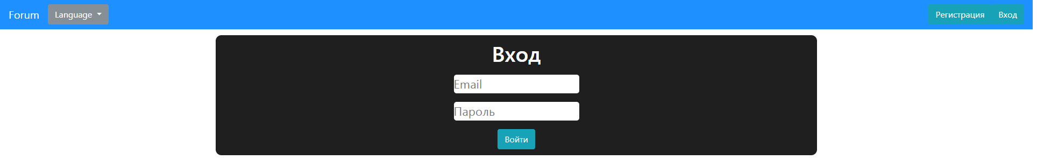
Рис. 1: стартовое окно

Рис. 2: процесс регистрации
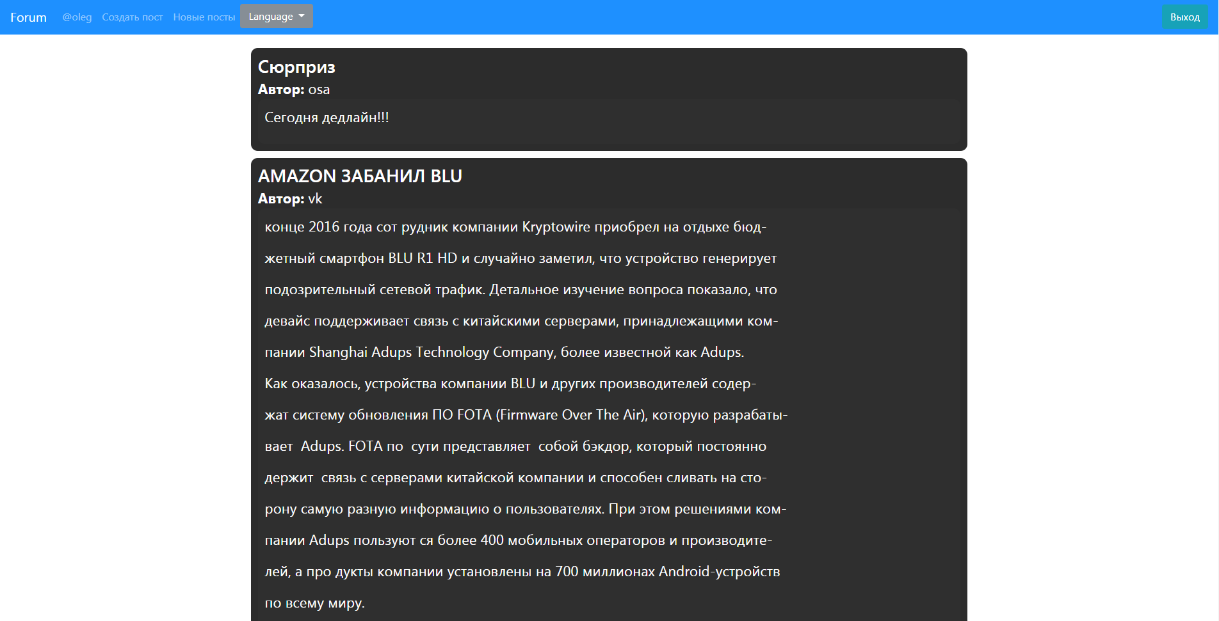
Рис. 3: вид вкладки “новые посты”
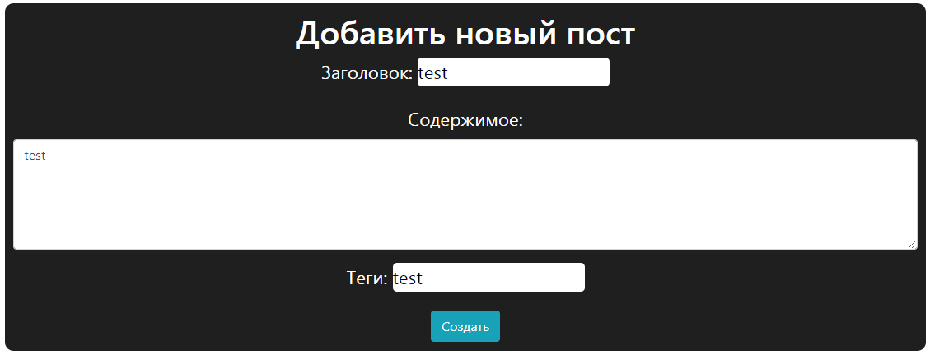
Рис. 4: процесс создания нового поста
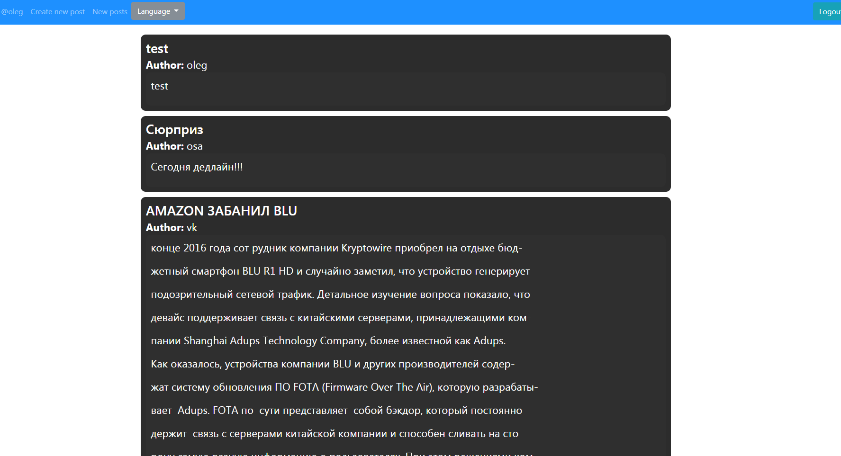
Рис. 5: отображение нового поста на главной странице сайта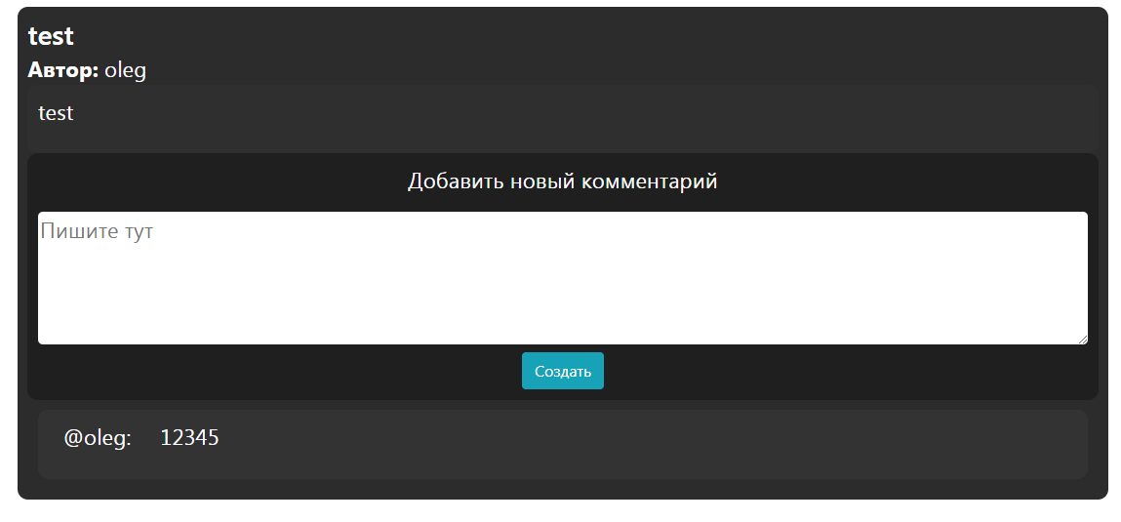
Рис. 6: процесс создания комментария к посту
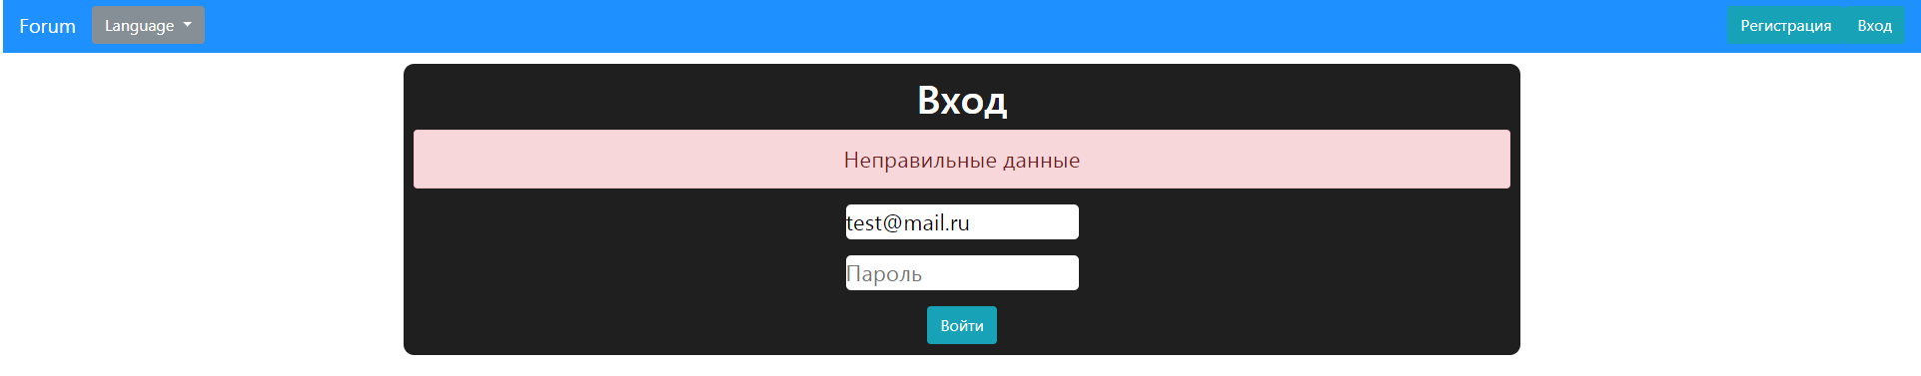
Рис.7: ошибка при вводе неверных данных в процессе входа

Вывод:
1)Были созданы программы в среде Ruby on Rails.
2)Проведено тестирование программ, показавшее их корректность.
3) Программа работает корректно.

